**Праздник «Здравствуй, лето!»**

**Цель.** Укрепление физического и психического здоровья детей. Создание атмосферы праздника.  
**Задачи.**1.    Создать радостное настроение у дошкольников в процессе праздника, желание участвовать в нём.  
2.    Развивать физические качества при помощи игр.  
3.    Воспитывать смелость, решительность и находчивость.

**Ход праздника:**

**Ведущий 1:** Здравствуйте, Здравствуйте, Здравствуйте!  
Мы рады приветствовать вас!  
Как много светлых улыбок  
Мы видим на лицах сейчас. **Ведущий 2:**    Здравствуйте, ребятишки! Девчонки и мальчишки! **Ведущий 1:** Кто пришел на праздник наш? Хлопайте в ладоши!   
**Ведущий 2:** А кто мимо шел – зашел. Не стесняйтесь тоже, хлопайте в ладоши!   
**Ведущий 1:** У кого курносый нос? Хлопайте в ладоши!   
**Ведущий 2:** У кого он не курнос. Не стесняйтесь тоже, хлопайте в ладоши!   
**Ведущий 1:** Настроенье лучше всех? Хлопайте в ладоши!   
**Ведущий 2:** У кого же на нуле. Не стесняйтесь тоже, хлопайте в ладоши!

**Ведущий 1:** Солнце светит ярко, И светло, и жарко, А кругом трава, цветы – Целый день броди, броди, Что за время года это Догадались? Это …

**Дети:** (хором) Лето!

**1 ребёнок:** Отчего так много света?                         Отчего вдруг так тепло? Оттого, что это лето На всё лето к нам пришло.

**2 ребёнок:**  Лето, лето к нам пришло – Стало сухо и тепло. По дорожке прямиком Ходят ножки босиком.

**3 ребёнок:** Лето, лето – красота! Любит лето детвора. Летом солнце и грибы, Летом тёплые дожди. Летом радуга-дуга, Летом пёстрые луга.

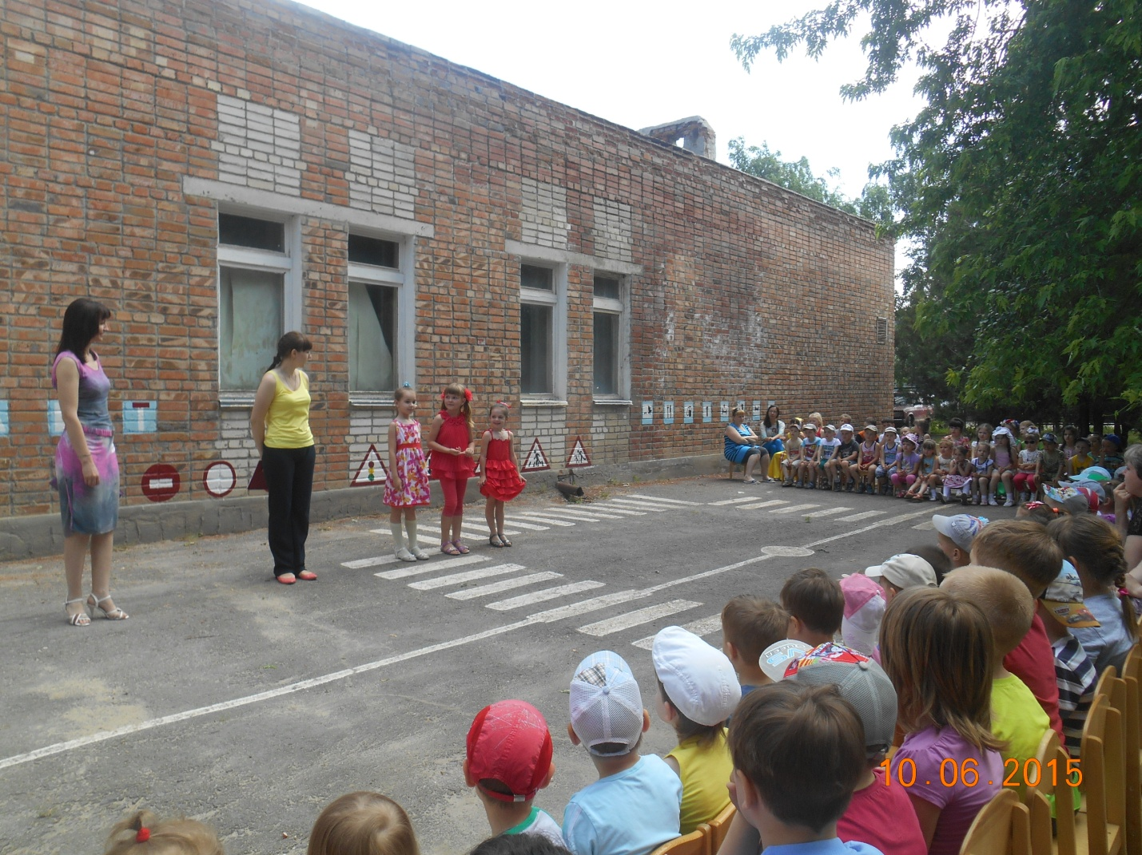

**Ведущий 2:** Ребята! Мы встречаем праздник лета, Праздник солнца, праздник света! Солнце, солнце, ярче грей,  
Будет праздник веселей.

**Ведущий 1:** А чтобы у нас создалось веселое настроение, приглашаю всех спеть ***песню «Улыбка».*** **Ведущий 2:** Сегодня у нас с вами веселый праздник. Мы будем петь, играть, плясать и, конечно, к нам придут замечательные гости.

**Ведущий 1:** Ребята, а вы любите лето? Сейчас мы будем говорить вам самые различные утверждения, если вам это нравится, то говорите дружно ***«Как нам повезло!».*** Лето долгожданное, весёлое и жаркое! **Дети:** Как нам повезло! **Ведущий 2:** Занятия закончились, настали дни хорошие! **Дети:** Как нам повезло! **Ведущий 1:** Всюду птицы распевают, бабочки вокруг летают! **Дети:** Как нам повезло! **Ведущий 2:** Можно к речке прокатиться и на берегу резвиться! **Дети:** Как нам повезло! **Ведущий 1:** Можно съездить к бабушке и там поесть оладушки! **Дети:** Как нам повезло! **Ведущий 2:** За грибами в лес ходить, в корзинках ягоды носить! **Дети:** Как нам повезло! **Ведущий 1:** А тем, кто в школу идёт - сентября дождаться, чтобы в школу собираться! **Дети:** Как нам повезло! **Ведущий 2:** Вы ребята, молодцы! Показали, какие вы дружные, весёлые.  **Ведущий 1:** Замечательная пора - детство. Весело и беззаботно оно проходит. Предлагаем вам, ребята, отправиться в летнее увлекательное путешествие. На пути нас ждёт много нового и интересного. **Ведущий 2:** Этим ясным, солнечным днём Давайте в гости к лету пойдём. А чтоб было веселей - Песню вместе споём скорей!

**Песня**:***«Вместе весело шагать»***

**Ведущий 1:** Ой, ребята, подождите,  
Обернитесь, посмотрите! По тропинке вроде,  
Кто-то к нам сюда подходит.

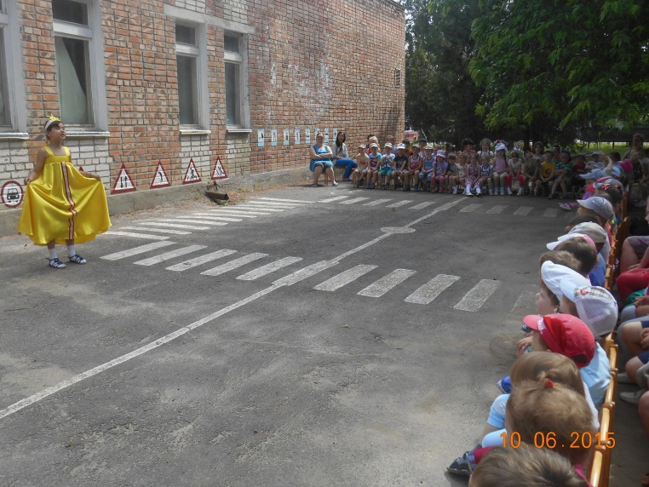

**Солнышко:** Здравствуйте, ребятки! Поздравляю всех с праздником! Я по желтенькой дорожке  
Принесло цветы в лукошке:  
Красные и голубые –  
Посмотрите, вот какие! (показывает цветы)

**Ведущий 2:** Солнышко, мы тебе очень рады! С нами будь! Не жалей своих лучей, наших деток обогрей!

**Солнышко:** Летом весело живется, Солнце будит по утрам. Как проснулись, на зарядку Выбегаем на лужок. Упражненья по порядку Ну- ка, выполни, дружок!

***Ритмическая разминка «Солнышко лучистое».***

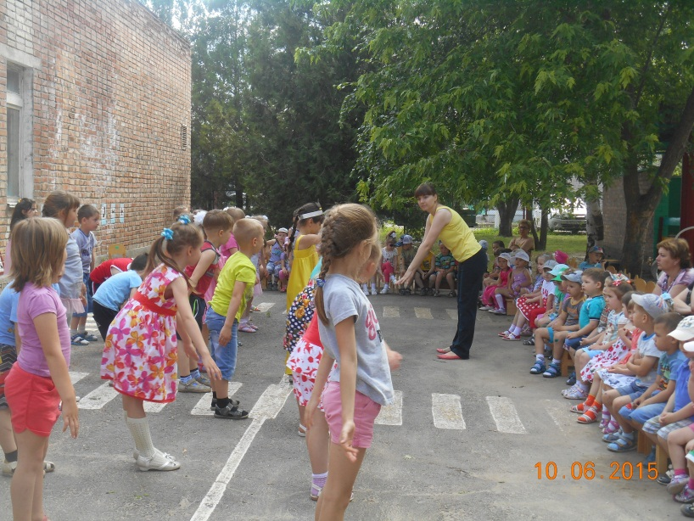

**Ведущий 1:** И так, 1 станция «Сказочная».

**Баба – Яга:** Привет крошки! Ох, устали мои ножки! Долго к вам я собиралась и красиво наряжалась. Отскоблила грязь  от тела, платье лучшее надела. Вилкой волосы чесала, спичкой зубы ковыряла. Ножниц в доме не нашлось. Ногти мне обгрызть пришлось. Вот на праздник к вам пришла. Меня вы узнали, друзья! Да, Баба-Яга – это я! Я по лесу шла, и мешок нашла, надо посмотреть, что в нем. (достает сверток с загадками).

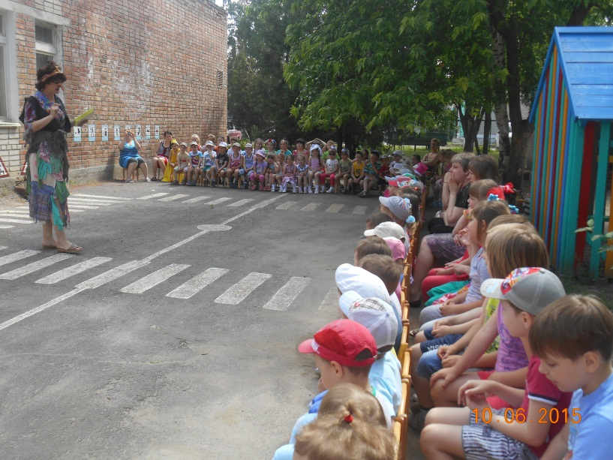

***Викторина «Знаешь ли ты сказки».***1. Что не смог вытащить из земли дед, бабка и все их семейство? (Репку)  
2.    На какой птице летала Дюймовочка? (Ласточка)  
3.    Какой предмет потеряла Золушка? (Хрустальную туфельку)  
4.    Что потерял ослик ИА? (Хвост)  
5. Кто говорил, что он красивый и в меру упитанный мужчина? (Карлсон)  
6.   Любимый летательный аппарат Бабы Яги? (Метла и ступа)

Ребята, а хотите поиграть в мою любимую игру «Кульки»? Младшие группы «Колокольчики» и «Пчёлки» – это зефирки, вы будете хлопать, средние группы «Звёздочки» и «Светлячки» – шоколадки, вы будете топать, старшая группа «Подсолнушки» – мармеладки, вы будете кричать: «Ура!», а подготовительные группы «Радуга» и «Солнышки» –   чупа-чупсы будут свистеть.

Ваша задача, как только я назову вашу группу, вы начинаете сразу громко топать, или хлопать, свистеть, или кричать: «Ура!».

***(Игра «Кульки».*** Дети по очереди выполняют задания).

А теперь давайте прощаться. Жалко мне с вами расставаться, да ждут меня великие дела. А вы приходите ко мне, не забывайте меня!

**Ведущий 2:** *2 Станция «Неболейка»*   
**Айболит:** Здравствуйте, ребятки! Доктора вызывали? Я Доктор Айболит. У кого чего болит?

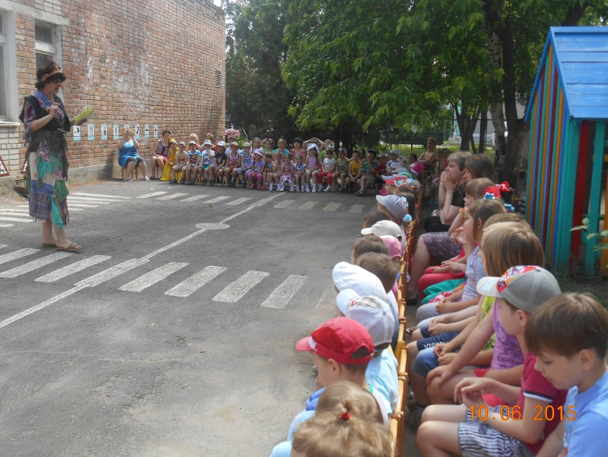

**Ведущий 1:** Здравствуй, Доктор Айболит! Ничего у нас не болит. Наши дети всегда делают зарядку, принимают витамины, пьют соки. Правда, ребята?

**Ответ детей:** Да!

**Айболит:** Ребята, а сейчас я хочу с вами поиграть и узнать, что вы знаете о здоровье. Послушайте ***загадки:***

1. Лег в карман и караулю. Рёву, плаксу иль грязнулю, Им утру потоки слез, Не забуду и про нос. (носовой платок)

2. Если на нос сели кляксы, Кто тогда нам первый друг, Снимет грязь с лица и рук? (вода)

3. Всех микробов, словно плеткой Выгонит зубная … (щетка)

4. Ускользает, как живое, Но не выпущу его я. Белой пеной пенится, Руки мыть не ленится! (мыло)

Как вы думаете, эти предметы помогают людям быть здоровыми? Конечно!

Есть еще у меня для вас ***вопросы***. Я буду у вас спрашивать, если это полезно для здоровья, то вы показывайте палец. Вот так! А если вредно — машите головой. Вот так! Готовы?

1. Заниматься физкультурой полезно? 2. Кричать на улице полезно? 3. Играть полезно? 4. Кушать грязные овощи полезно? 5. Долго сидеть у телевизора полезно? 6. Кушать фрукты полезно? 7. Ходить по лужам без резиновых сапог полезно? 8. Есть много сладостей и пирожных полезно? 9. Пить чай с лимоном полезно?

Молодцы, ребята! Правильно ответили на все вопросы и знаете, что надо следить за своим здоровьем. И если вы будете всегда улыбаться, будете добрыми и веселыми, будете заботиться о своем теле и любить его, то никогда не будете болеть. Давайте возьмемся за руки и почувствуем их тепло, передадим его друг другу и пожелаем здоровья. Скажем все вместе: «Будьте здоровы!»

**Дети:** «Будьте здоровы!»

**Айболит:** А я знаю, дети, Что расти и закаляться нужно вам, И зарядкой заниматься каждодневно по утрам! Ну-ка плечи расправляем и зарядку начинаем!

***(зарядка выполняется по тексту)***

Сначала мы бодро шагаем (на месте шагают) Потом, как бабочки летаем (машут руками) Чтоб расти выше всех, поднимаем руки вверх! (Поднимают руки – опускают) А теперь летним днём, мы по речке плывём (плавающие движения) По лужочку мы пойдём, цветы, ягоды найдём (наклоны) А теперь разомнём ножки и побежим по дорожке (бег).

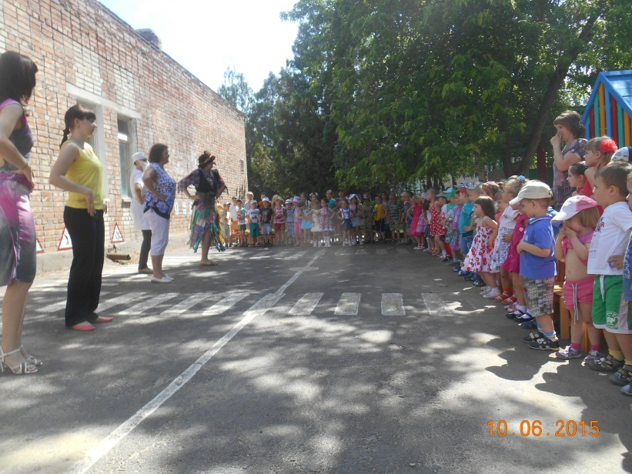

Молодцы, ребята. Все бодрые, здоровые, вот это – да!

**Ведущий 2:** *3 Станция «Танцевальная»*

Раз, два, три, четыре – лучше всех танцуем в мире. Все ребята, с мест вставайте и движенья повторяйте! (дети повторяют движения под музыку)

(***Игра – песня «Если нравится тебе, то делай так!»***).   
(Поётся песня, и показываются движения).

Если нравится тебе, то делай так. (2 щелчка пальцами над головой.)   
Если нравится тебе, то делай так. (2 хлопка в ладоши.)   
Если нравится тебе, то делай так. (2 хлопка по коленкам.)   
Если нравится тебе, то делай так. (2 притопа ногами.)   
Если нравится тебе, то ты скажи: «Хорошо».   
Если нравится тебе,   
То и другим ты покажи.   
Если нравится тебе,   
То сделай всё!

**Ведущий 1:** Дети подготовительной группы «Радуга» подготовили танец«Детство».

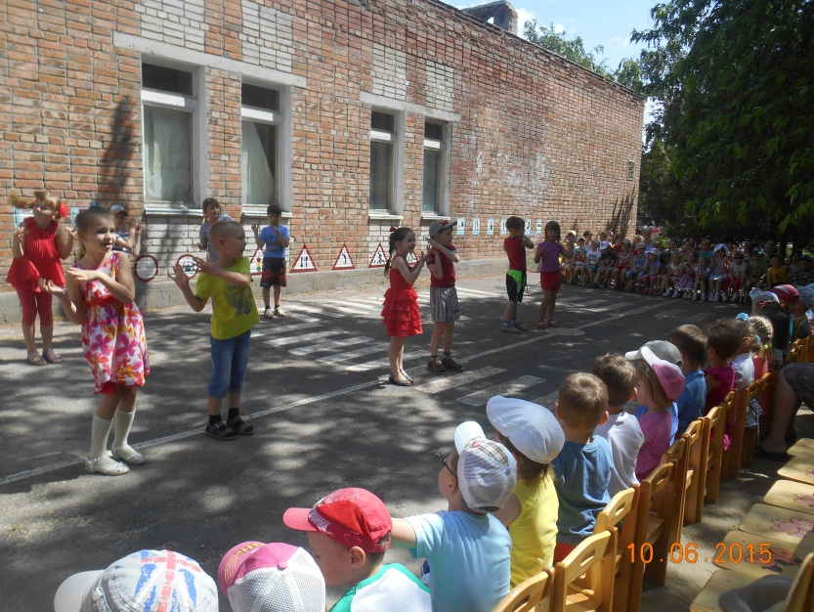

**Ведущий 2:** Дети младшей группы «Колокольчики» исполнят танец «Карапузы»

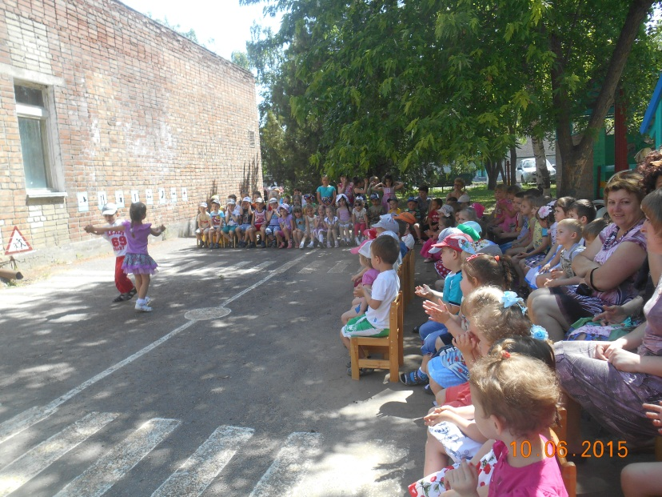

**Ведущий 1:** А сейчас танцуют дети младшей группы «Пчёлки», танец «Раз- ладошка, два-ладошка».

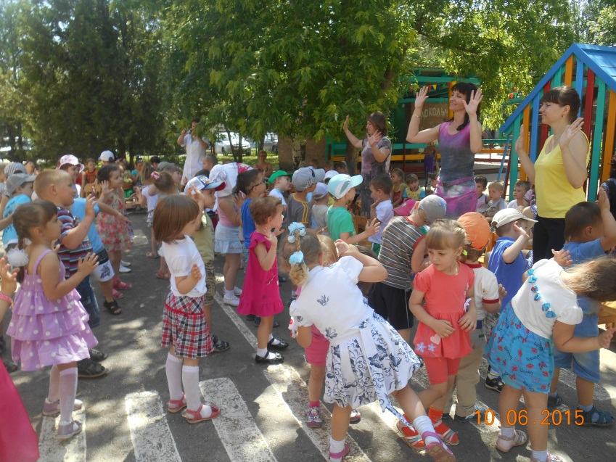

**Ведущий 2:** Выступают дети подготовительной группы «Солнышки» с танцем «Буги-вуги».

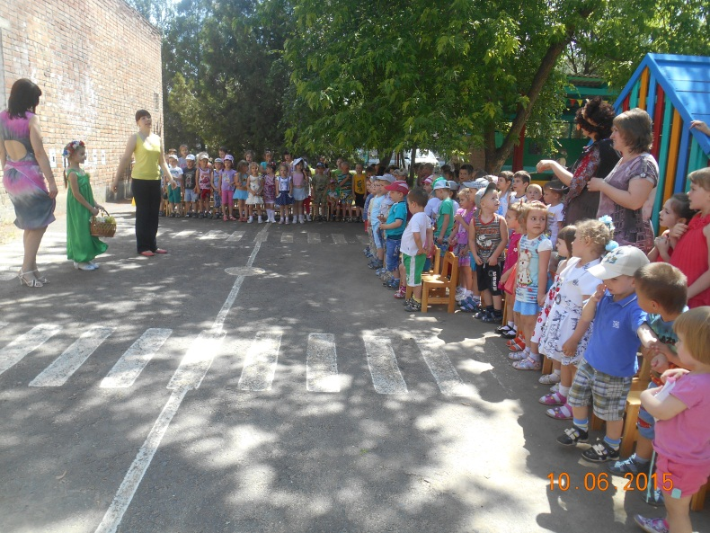

**Ведущий 2:** *4 Станция «Игровая».*

(В зал вбегает Игрулька. Она одета в яркий комбинезон, к которому пристегнуто за пуговицы много разных маленьких мягких игрушек). **Ведущий 1:** Ой, вы кто такая?!    
**Игрулька**: Я – Игрулька. Все дети меня знают. Я всегда прячусь среди игрушек и подсказываю ребятам, с какой надо поиграть. Дети меня не замечают, они так заняты игрой. И вот сегодня я пришла к вам на праздник. Очень хочу с вами петь, играть, веселиться.   
Всех зову я в хоровод,  
В разноцветный хоровод,  
В небе солнце закружилось –  
Выходи плясать народ!

***Музыкальная ритмическая игра.*** (Дети по показу исполняют танец)

**Игрулька:**  Какие вы молодцы!

**Ведущий 2:** Смотрите, смотрите. К нам лето идёт!

(под музыку выходит Лето)

**Ведущий 1:** Здравствуй, лето! Здравствуй лето!  
Ярким солнцем всё согрето!  
 Радуйся, честной народ!   
Лето красное идёт!

**Лето:** Здравствуйте, ребята. Я – Лето!!!Я соткано из зноя, Несу тепло с собою, Я реки согреваю,   
«Купайтесь», - приглашаю.   
Знаю, знаю, ждёте меня давно,Вот я к вам и пришло!Веселились и играли –Меня вы в гости долго звали.Принесла я вам в лукошке солнце жаркое,Цветы яркие, ягоды спелые и деньки приветливые.Радуйтесь теплу и рассвету,Радуйтесь долгожданному лету!

**Ведущий 2:** Ребята, давайте споём с вами весёлую, задорную песню про лето.

***Песня про лето.***

**Ведущий 1:** Вот и подошло к концу наше путешествие.

**Ведущий 2:** Сколько нового и интересного вы увидите летом. Мы желаем вам, ребята, побольше солнечного света, тёплых дней и улыбок.

**Ведущий 1:** Давайте закончим наш праздник весёлым танцем.

***Танец «Барбарики»***

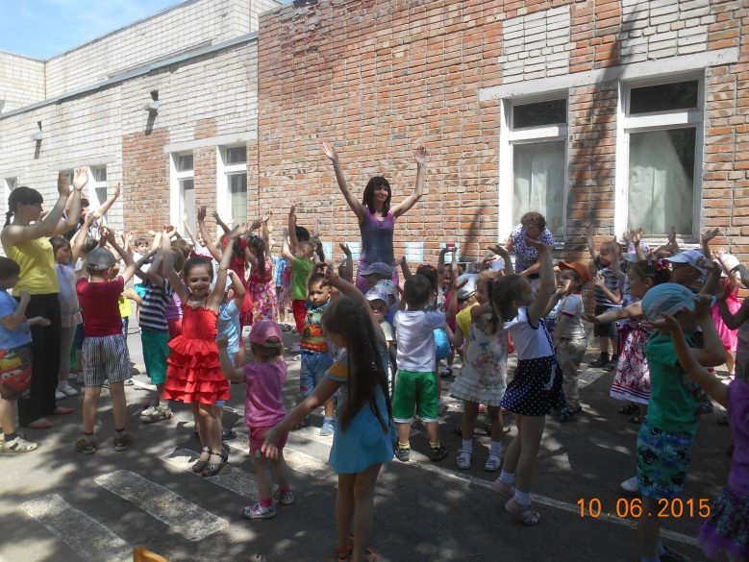

**Ведущий 2:**  Мы знаем, что вы еще умеете отлично рисовать. Свои таланты можете сейчас вы показать? Но карандаш не справится с работаю такой, А мы мелки цветные вам захватили с собой!

**Ведущий 1:** Дорогие ребята!

Конкурс рисунков мы начинаем!

Вашей фантазии будет просторно!   Рисуйте реки, поля и горы,                                               Небо рисуйте, рисуйте море.   Ваших подружек и ваших друзей,                                               Картину планеты прекрасной своей!

**Ведущий 2:**  В этот чудесный летний день пусть расцветет асфальт цветами, и я приглашаю всех: рисуйте с нами!

***Конкурс: «Рисунок на асфальте»***